Fiche de lecture sur les GAN

Un GAN est constitué de deux réseaux :
-Un générateur G qui apprend à reproduire une répartition de donnée X
-Un discriminateur D qui tente de différencier les données générées par le générateur des données extraites de X

A quoi ca sert ?
A partir d’un ensemble d’échantillons x répartie selon la répartition X, générer de nouveaux échantillons x’ suivant la même répartition

De quoi on a besoin ?
D’un ensemble échantillons X

Ca ressemble à quoi ?
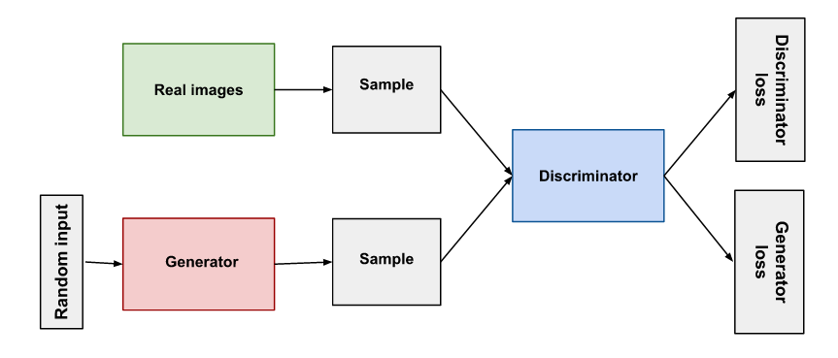
Comment on les entraîne ?
On commence par décider d’un label pour les données générées par G et pour les données réelles.
Ca peut être par exemple 0 pour les données réelles et 1 pour les données générées pas G
Ensuite pour chaque epoch :
-On utilise D pour prédire le label de n données réelles.
-On tire un z, ensemble de n échantillons aléatoires (selon une loi normale centrée réduite par exemple, cet échantillon doit avoir la même forme que celui des données réelles, exemple : on veut générer des images 128*128, il faut que l’échantillon aléatoire soit de forme 128*128)
-On fait passer l’échantillon aléatoire dans G, on obtient G(z)
-On utilise D pour prédire les labels de G(z)
-On détermine la perte de D sur les n données réelles et sur les n données généré (par exemple avec la cross-entropy)
-On fait la propagation du gradient pour améliorer les poids de D
-On recalcule la perte de D en affectant le label des données réelles aux données g(z), (SANS recalculer les labels D(G(z)), en gros on calcule la perte L(label_true, D(G(z)) ) )
-On utilise le résultat du calcul précédent comme fonction de perte pour G et on propage le gradient pour obtenir les nouveaux poids de G

Comment on sait quand s’arrêter ?
Quand la fonction de perte du discriminateur atteint 1 (log(1/0.5)) pour l’ensemble des données générées (si la perte est la binary cross entropy)

Que faire après?
Apres la convergence, on sait que la répartition des données générées G(z) est la meme que X donc on peut tout simplement générer des x suivant X à l’infini en fournissant à G des z aléatoire.

Comment on sait que lorsque le GAN converge on aura G(z) = X ?

On note Pg la répartition de probabilité selon G(z) et Px celle selon X.
La fonction de perte générale du discriminateur est la binary cross entropy. Donc :

pour un x et un z

Comme on entraîne sur n couples (x,z) on doit prendre l’espérance de ces deux logarithmes
Donc

Or on cherche le minimum selon G du maximum selon D de L
Donc on recherche
Si on fixe G, déterminons le maximum de L en fonction de D

Les espérances sur les répartitions ne sont que des intégrales des probabilités de distribution. En considérant l’intégrale sur la réunion
Le maximum de L(G,D) en fonction de G est alors atteint pour
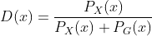

On cherche donc le minimum en fonction de G de la fonction réduite :

En utilisant la JS-divergence on se rend compte que l’expression se rapporte à

Donc

La JS-divergergence est minimale quand Pg = Px donc quand la distribution G(z) est égale à la distribution G(x)

On est toujours sur d’arriver à cette convergence ?
Non cette convergence est très instable, plus le Générateur va s’améliorer, plus le discriminateur va devoir être précis. Au bout d’un moment, l’écart entre les données générées et les vraies données sera tellement fin, que la moindre erreur du classificateur fera perdre équilibreur et le générateur recommencera à ce tromper

Si on trace l’évolution de la précision du discriminateur en fonction des epoch on devrait s’attendre à l’image de gauche, mais on peut avoir l’image de droite
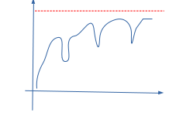
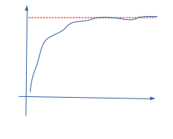

Il y a t’il du vanishing gradient ?
Oui c’est un des problèmes, le gradient tend à devenir de plus en plus faible à mesure que le discriminateur devient de plus en plus confiant. Donc il faut que le coût augmente avec la confiance du discriminateur

C’est quoi le mode collapse ?
Un autre problème récurrent dans les GAN, une tendance du générateur à transformer n’importe quel z en un type spécifique de x_false, ce qui fait que le discriminateur ne s’entraînera qu’à repérer ce type spécial de x_false uniquement et lorsque le générateur générera un autre x_false, le discriminateur sera complètement berné. En gros le discriminateur sera constamment bloqué dans des minimums locaux. Pour cela on peut pénaliser le générateur s’il donne la même sortie x_false pour des z différents

C’est quoi un Wasserstein GAN ?
Comme indiqué précédemment, la plupart des GAN utilisent la JS-divergence pour estimer la distance entre les deux répartitions Px et Pg. Un wasserstein GAN va utiliser la EM-divergence, ou plutôt une approximation appelé Kantorovich-Rubinstein dont la formule est
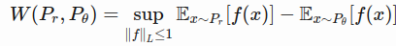

Le papier montre qu’il y a certaine répartition pour lesquels la JS-divergente va diverger alors que l’EM-divergence va converger. L’EM convergence est plus stable
W est donc non plus une fonction qui donne la probabilité qu’une donnée soit générée, mais plutôt un score de réalité.
On ne parle plus de discriminateur, mais plutôt de critique
Dans un WGAN, le critique va chercher à augment W, et le générateur va chercher à minimiser W.
Cela permet d’avoir une convergence plus stable, en effet l’EM-divergence est continue et différentiable et elle produit un gradient linéaire, donc on a moins de problème de vanishing gradient.
W a aussi un avantage en tant que fonction de critique, c’est que plus elle est basse, plus les images générées sont réalistes, donc on ne cherche pas un point d’équilibre (souvent instable) mais bien un minimum
Pour transformer un GAN en WGAN if faut :
-changer la fonction d’activation de la couche de sortie du discriminateur en une fonction linéaire
-Changer la fonction de perte du discriminateur en une fonction de Wasserstein
-Comprimer les poids du discriminateur dans un intervalle (exemple [-0.1,0.1])
-Engrainer plusieurs fois le discriminateur par batch d’image généré (au lieu d’une fois)
-Utiliser RMSProp au lieu d’adam avec un faible taux d’apprentissage
En bref : L’entraînement est plus stable et moins sensible aux hyperparamètres

Une amélioration est aussi WGAN-GP qui remplace la contrainte sur les poids du critique par une pénalité sur le gradient : à creuser

C’est quoi un GAN conditionnel ?
Dans un GAN conditionnel, on cherche à apprendre les répartitions des x en fonction de certains labels.
Exemple : je souhaite générer des images de chat et de chien. Alors je vais considérer la perte de la reconstruction en fonction du label que j’essayais de générer.
En gros, c’est comme un GAN sauf qu’on rajoute des labels aux données et que non seulement le générateur essaie de générer des données plausibles, mais en plus il faut qu’elles soient plausibles au regard de leur label (un chat doit avoir des yeux ronds)
Je n’ai pas bien regardé comment on implémentait ce genre de GAN

Comment on évalue les GAN entre eux ?

C’est très dur, on sait pas vraiment quoi évaluer. Ca dépend des applications des GAN
Exemple SRGAN (augmentation de résolution) : on veut une image en haute définition la plus vraisemblable possible
Ici le problème est qu’on peut pas se référer à la fonction de perte, la fonction de perte nous indique rien sur la qualité de la génération, ça nous indique que le générateur et le discriminateur sont arrivés à un point d’équilibre.
solution on demande à des humains de noter la reconstruction.
C’est très long.
Du coup, pour ce problème, on a la FID, mais c’est juste pour celui-ci, pour d’autres problèmes, ce sera autre chose.

FID, c’est quoi ???
compliqué, à voir.

C’est quoi la Fairness et comment on la mesure ?

Un algorithme de ML est dit équitable envers certaine variables si le résultat est indépendant de cette variable. On la mesure par plusieurs facteur mais trois sont récurrents dans les études :
-parité démographique : le résultat est indépendant de la classe
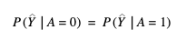

-égalité des chances, faire en sort que le taux de faux positif et de faux négatif soit égal pour toutes les valeurs de la classe
-égalité des opportunités :
???

C’est quoi StyleGAN ?

